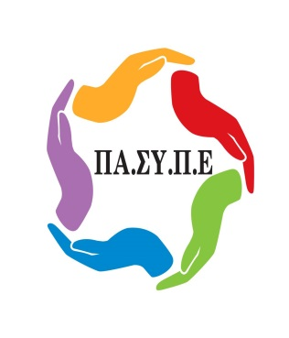
ΠΑΝΕΛΛΗΝΙΟΣ ΣΥΛΛΟΓΟΣ ΠΡΟΣΩΠΙΚΟΥ
EUROBANK – ERGASIAS
ΣΥΝΔΙΚΑΛΙΣΤΙΚΟ ΣΩΜΑΤΕΙΟ - ΕΔΡΑ: ΑΘΗΝΑ
ΜΕΛΟΣ: Ο.Τ.Ο.Ε./Ε.Κ.Α.
ΑΡΙΘ. ΠΡΩΤΟΔ. ΑΘΗΝΑΣ: 1267/1976
Τροποποίηση 447/2014
Παναγή Τσαλδάρη (Πειραιώς) 9-11, TK 105 52, Αθήνα
Τηλ. 211 – 4112829, 210 - 3390581, 210 - 3390582, Fax. 210 - 3390641
http://www.pansype.gr e-mail: info@pansype.gr
Αθήνα, 26/03/2018

Ετήσιο Πρωτάθλημα Επιτραπέζιας Αντισφαίρισης
(Πινγκ-Πονγκ) ΟΤΟΕ 2018

Συναδέλφισσες, συνάδελφοι,

Σας ενημερώνουμε, ότι το Ατομικό Τουρνουά ΠΙNΓΚ-ΠΟNΓΚ 2018 θα διεξαχθεί το ΣΑΒΒΑΤΟ 21 ΑΠΡΙΛΙΟΥ 2018 και ώρα 9.00 το πρωί στην αίθουσα Επιτραπέζιας Αντισφαίρισης του Γυμναστικού Συλλόγου «ΑΡΗΣ ΒΟΥΛΑΣ» (Λευκάδος 1 & Ποσειδώνος, Βούλα, τηλ. 210 8991154, 8993557).
Καλούμε όλους τους συναδέλφους που το επιθυμούν και ασχολούνται με το συγκεκριμένο άθλημα, να δηλώσουν τη συμμετοχή τους στον Υπεύθυνο της Γραμματείας Αθλητισμού του Συλλόγου μας Νικήτα Μίγκλη (211-4112829 Εσωτ.4, info@pansype.gr) έως την Τετάρτη 18 Απριλίου 2018.

Για την Γραμματεία Αθλητισμού

Μίγκλης Νικήτας

